No.246


2011.9.20

発行

発行
週刊
企業経営

MAGAZINE

マガジン

No.228

WEB
発行 税理士法人優和

ネットジャーナル
1
Ｗｅｅｋｌｙエコノミスト・レター ２０１１年９月１６日号
日銀短観（９月調査）予測
～大企業製造業の業況判断D.I.は10改善の１

経済・金融フラッシュ ２０１１年９月１４日号
中国の８月工業生産：
工業生産は２ヵ月連続の伸び鈍化

経営ＴＯＰＩＣＳ
2
統計調査資料
法人企業景気予測調査（平成23年７－９月期調査）

3
経営情報レポート
資金に困らない企業体質をつくる
資金繰り改善のポイント

経営データベース
4
ジャンル：営業拡大 サブジャンル：ブランドマーケティング
ブランドマーケティングの実行ステップ
ブランドマーケティングの行動内容

ネットジャーナル
「Ｗｅｅｋｌｙ
エコノミスト・レター」
要 旨
ニッセイ基礎研究所
２０１１年９月１６号

日銀短観（９月調査）予測
～大企業製造業の業況判断D.I.は10改善の１

要 旨

供給網復旧に伴って反発
1
９月短観では、企業マインドの順調な回復が示される結果となりそうだ。製造業では供給網の急ピッチの回復によりこれまで重石となってきた生産制約がほぼ解消しており、非製造業でも夏場の節電要請に伴う関連商品の売上げ増、地デジ対応テレビの駆け込み需要という特殊要因もあり消費が堅調に回復してきた。
中小企業も堅調に回復するが、景気の回復局面では大企業に遅れる傾向があるため、改善幅は大企業には及ばない。先行きについては、今後復興需要が期待されることから大企業では引き続き改善を示すものの、足元の海外経済減速や長引く円高、駆け込み需要の反動減などが抑制要因となり改善は鈍化、景気低迷への対応力が相対的に乏しい中小企業では警戒感から悲観が強まるだろう。

日銀短観業況判断Ｄ.Ｉ.の予測表
11年度設備投資計画については、前回から若干上方修正されると予想。例年９月調査では、設備投資計画が固まってくることに伴い中小企業において大きめの上方修正が行われる傾向があるためである。先行きへの不透明感が強い中で慎重姿勢が残り、例年に比べ上方修正幅が限定的に留まる可能性が高い。

海外経済の減速、円高の影響がどこまで出るか
2
今後の日本経済には遅れ気味とはいえ復興需要というプラス要因がある一方、海外経済減速と円高のマイナス影響が懸念される。この２つの相反する要因のバランスが企業マインドの先行きにどう現れるかが今回の注目点だ。また、想定為替レートにどこまで円高が織り込まれるか、雇用の過剰感やマージンの逼迫状況に変化があるかなど、震災からの回復局面後の日本経済を占う上で、今回短観の中で注目すべき点は多い。

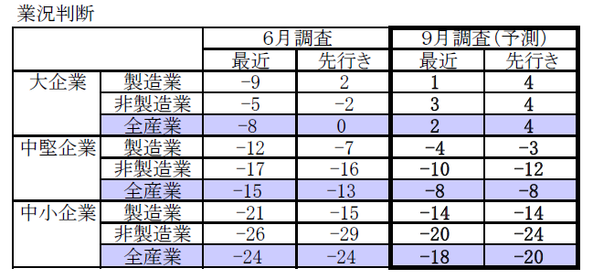

ネットジャーナル
「経済・
金融フラッシュ」
要 旨
ニッセイ基礎研究所
２０１１年９月１４日号

中国の８月工業生産：
工業生産は２ヵ月連続の伸び鈍化

要 旨

工業生産は２ヵ月連続の伸び鈍化
1
中国国家統計局が発表した8月の工業生産（付加価値ベース、本業の年間売上高が2000万元以上の工業企業）は前年同月比13.5％増と、7月の同14.0％増を0.5ポイント下回り、2ヵ月連続の伸び鈍化となった。
企業分類別にみると、国有及び国有持株企業が同9.4％増で前月と比べて0.1 ポイント低下、株式制企業が同15.5％増で前月と比べて0.3ポイント低下、外資系企業が同10.0％増で前月と比べて0.6ポイント低下と、全般的に鈍化傾向を示した。
業種別にみると、交通運輸設備製造が前年同月比12.4％増、化学繊維製造が同14.1％増と伸びを高め、衣類・靴・帽子製造も高位の伸びを維持したものの、食品製造が同14.1％増と2.5ポイント低下、電力エネルギー生産供給が同7.7％増と1桁の伸びに落ち込むなど不調な業種も多く、全体の伸びは鈍化した。
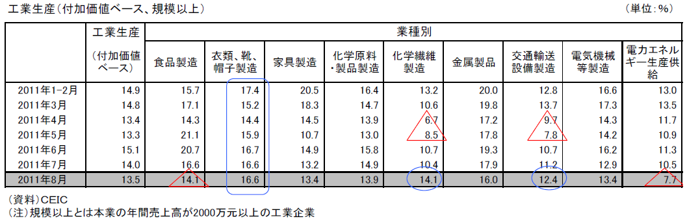
工業生産（付加価値ベース、規模以上）

商用車の大幅減産には一旦は歯止め
2
主要産品の生産動向をみると、東日本大震災の影響が大きかった自動車生産は、今年4、5月と7月にはマイナスに落ち込むなど冴えない状況が続いていたが、8 月の生産は前年同月比9.5％増と比較的大きな伸びを示した。

鋼材生産は、8月は前年同月比12.9％増と前月の同14.9％増から2.0ポイント伸びを落とした。特に事故や汚職問題で揺れた鉄道用鋼材が同▲32.9％の大幅減産となった。

また、家電生産では、8月はエアコンが前年同月比36.5％増と高位の伸びを続け、昨年は不調だったカラーテレビも同20.2％増と増産ピッチが高まったが、洗濯機は同11.7％増、冷蔵庫は同13.5％増と2桁増ながらも、伸び率は2 ヵ月連続の鈍化となった。

■ＢＯＥ政策金利と10年国債利回り
■ＢＯＥ政策金利と10年国債利回り
■ＢＯＥ政策金利と10年国債利回り
■ＢＯＥ政策金利と10年国債利回り
■ＢＯＥ政策金利と10年国債利回り
■ＢＯＥ政策金利と10年国債利回り
■ＢＯＥ政策金利と10年国債利回り
■ＢＯＥ政策金利と10年国債利回り
■ＢＯＥ政策金利と10年国債利回り

経営TOPICS
❖
「統計調査資料」
抜 粋
内閣府
２０１１年９月１２日公表

法人企業景気予測調査報告
平成23年７－９月期

報道発表

調査の概要

1

■調査時点 平成23年８月15日

■調査対象期間 判断項目：２３年７～９月期及び９月末見込み、２３年１０～１２月期及び
１２月末見通し、２４年１～３月期及び３月末見通し。

計数項目：２３年度上期実績見込み、２３年度下期見通し。
設備投資の２３年度上期は４～６月期実績と７～９月期
実績見込みを合計したもの。２３年度下期は計画。
2

調査対象企業の範囲

資本金、出資金又は基金（以下「資本金」という。）１千万円以上の法人（電気・ガス・水道業及び金融業、保険業は資本金１億円以上）
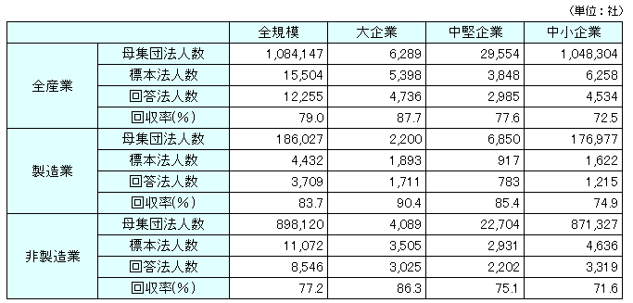

（注）本調査において大企業とは資本金10億円以上の企業を、中堅企業とは資本金１億円以上10億円未満の企業を、中小企業とは資本金１千万円以上１億円未満の企業をいう。

貴社の景況

3

２３年７～９月期の「貴社の景況判断」ＢＳＩを全産業でみると、大企業は「上昇」超、中堅企業、中小企業は「下降」超となっている。
先行きを全産業でみると、大企業は「上昇」超で推移する見通し、中堅企業は２３年１０～
１２月期に「上昇」超に転じる見通し、中小企業は「下降」超で推移する見通しとなっている。

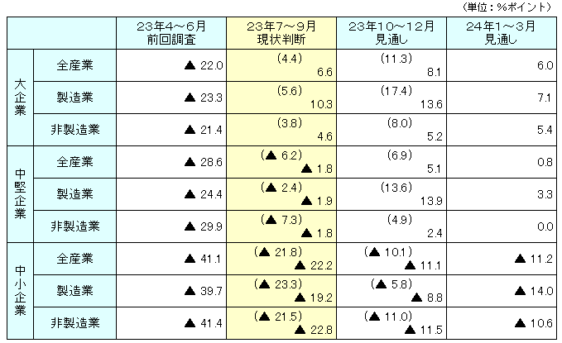
■貴社の景況判断ＢＳＩ（「上昇」－「下降」社数構成比）

(注) 金融業、保険業を含む。（ ）書きは前回調査時の見通し。

売上高

4

２３年度は、０．１％の増収見通しとなっている（上期１．３％の減収見込み、下期１．４％の増収見通し）。 業種別にみると、製造業は増収見通し、非製造業は減収見通しとなっている。
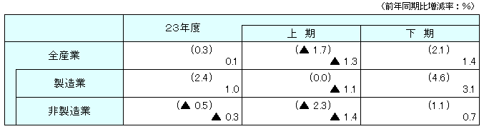

(注1)金融業､保険業は含まない。（ ）書きは前回調査結果。
(注2) 22年度・23年度ともに回答のあった法人（上期9,172社、下期8,887社）を基に推計したもの。

参考

5
■貴社の景況判断ＢＳＩの推移
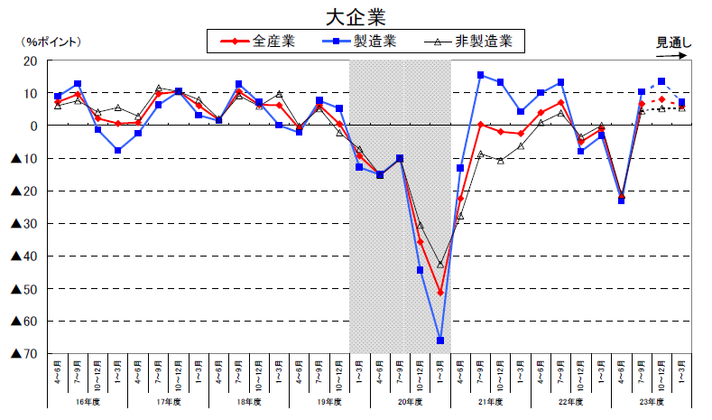

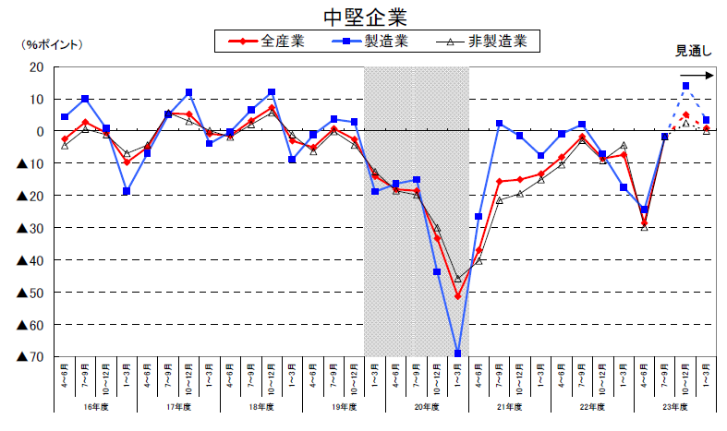

企業経営情報レポート
ジャンル：財務

資金に困らない企業体質をつくる
資金繰り改善のポイント

ポ イ ン ト

資金不足が起こるワケ
1

・・・・・・・・・・・・・・・・・・・・・・・・・・・・
当面の資金を確保しピンチを乗り切る
2

・・・・・・・・・・・・・・・・・・・・・・・・・・・・
資金不足に陥らないための秘策
3

・・・・・・・・・・・・・・・・・・・・・・・・・・・・
公的資金の活用で資金調達の選択肢を拡げる
4

・・・・・・・・・・・・・・・・・・・・・・・・・・・・
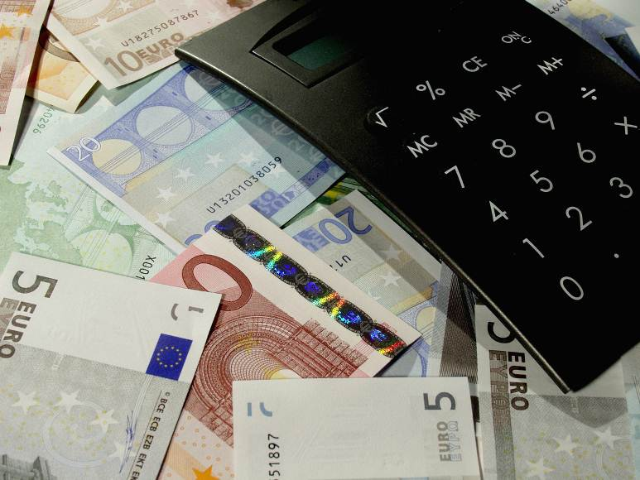


1

資金不足が起こるワケ
１｜常に潜んでいる資金不足のリスク

会社が突然、資金不足を起こす原因はいくつもあります。代表的なものは取引先の倒産です。大口の売掛金が回収不能になることで、連鎖倒産する例は多くみられます。
その他にも、期日一括返済型の借入金の反復借入ができなかった場合や、ベテラン従業員の退職に伴う高額な退職金の支払が突然発生した場合、地震や火事などの自然災害による商品や設備の毀損による損害など、常に会社の周りには資金不足を招くリスクが存在しています。

■資金不足に突然陥るリスク
取引先の倒産
受取手形の不渡り
売掛金の回収不能
従業員の退職
製造物に不良
地震・火事
銀行態度急変
担保価値下落
事故
高額な退職金の支払い
買い戻し義務
生産設備毀損
在庫毀損

反復借入不能
損害賠償責任

予想外の
事故の発生
急な資金が必要に

2

当面の資金を確保しピンチを乗り切る
１｜金融機関に頼む前に取り組むべきこと

資金が不足する可能性があるとき、真っ先に思いつくのは金融機関からの借入ですが、金融機関に頼む前に、自社でできる対策は打っておく必要があります。
決して安易に金融機関への融資依頼をしないことです。まず、自社で資金を捻出する方法を考え、金融機関への依頼は最後の手段として考えるべきです。
そうしないと、金融機関に融資の申し込みを行ない、それが通ったならば、多くの場合、それで安心してしまい、自力で資金を捻出することなど頭から離れてしまい、また同じことを繰り返すことになりかねません。
以下に、自社でできる資金捻出の方法を紹介しますが、これらは、あくまでも緊急避難的な手法であって、キャッシュの源泉である利益を増加させる仕組みをつくらないことには、いつまでたっても負のスパイラルから脱することはできません。
２｜コスト削減のポイント

（１）コスト削減は金額の多いものから
資金繰りを改善するためにまずやるべきことは、コスト削減です。
しかし、やみくもに削減してはいけません。コスト削減にもセオリーがあります。それは、金額の多い方から削減することです。
変動費と固定費の割合の高い方から着手し、その中でも金額の高いものから削減を図っていきます。
変動費の割合の高い製造業や卸売業、小売業は、変動費率を低下させることができないかを検討します。ここでのポイントは、変動費は額でなく「率」で下げることです。
一方、固定費の割合の高いサービス業などは、固定費のうちどの科目の金額が多いのかを勘定科目別に分析し、「額」で削減を検討します。

固定費を「額」で削減する
【変動費の割合が高い業種】
【固定費の割合が高い業種】
変動費を「率」で削減する

変動費
変動費

固定費
固定費

3

資金不足に陥らないための秘策
１｜売掛債権の徹底管理

売上代金を確実に回収できなければ、売掛債権が現金化されないために資金繰りに影響が生じます。また、売上を上げても相手先が倒産することになれば、資金繰りは厳しくなります。このようなケースの予防策としては、売掛金推移表の作成など、数字の推移をチェックする方法があります。

■売掛債権管理表例 （単位：千円）
得意先 | 前月残高 | 当月売上 | 現金回収 | 当月残高 | 滞留月数  （ヶ月）
Ａ | 2,000 | 1,000 | 700 | 2,300 | 2.3
Ｂ | 1,500 | 600 | 200 | 1,900 | 3.2
Ｃ | 1,000 | 500 | 500 | 1,000 | 2.0
計 | 4,500 | 2,100 | 1,400 | 5,200 | 2.5

上記のような売掛債権管理表を作成すると、顧客別の売掛債権回収状況が一覧で確認することができます。
２｜代金回収率の向上

販売代金が回収されないと、資金が寝てしまい資金繰りに影響を与えます。
「営業は代金の回収をして完了する」ということを、営業マンに徹底することが重要です。営業マンは販売には一生懸命ですが、いざ回収となると「自分の仕事でない」と勘違いしていることもよく聞く話です。
営業マンの評価は、「売上高」「利益」の他に「代金回収率」も加えて行なうことが必要となります。売掛債権の一覧表を営業マンに回覧したり、回収率のワースト先を表にしたりして、営業マンに意識を付けさせるべきです。
また、取引先別に与信限度を設定し、回収率の悪い取引先には、限度額を低くするなどの対策も必要です。
３｜前受金の積極採用

通常、商取引は「売上計上→売掛金→代金回収」という流れですが、売掛債権の回収より仕入等の支払いが先行するため、資金繰りに影響を与えます。
そこで、前受金として売上計上する前に顧客から資金を受け取る手法を検討します。
「この業界ではそんなことは無理だ」と考えるかもしれませんが、バスカード、Suica、Waon、
Nanaco、商品券、家賃、駐車場など、あらゆるビジネスの形態に前受金方式は採用されています。是非検討すべきビジネス形態であるといえます。
■前受金方式導入事例
楽天の三木谷氏は、創業当初から顧客から事前に資金を回収するために、６ヶ月分の前払いシステムを構築。これを行なおうと考えたのは、三木谷氏が顧客から６ヶ月の無担保・無利子融資を受けたのと同じであるということを理解していたからである。このおかげで、創業当初の資金繰りの厳しい時代を乗り切ることができた。

４｜在庫の削減

（１）在庫は借金と考える
在庫を持つと、様々なコストがかかります。
在庫は販売し、代金回収をしてはじめて仕入代金が払えることになりますので、代金回収までの間は借入金に頼らざるを得ません。借入金には利息がかかりますので、在庫は「借金」と同じことになります。
（２）在庫の管理コストもバカにならない
在庫を抱えると、在庫を保管する倉庫や在庫を管理するための人件費もかかりますし、光熱費、保険料などもかかります。さらに、不良在庫となってしまったものは最終的には廃棄処分をするしかありませんが、廃棄処分にもコストがかかります。
在庫を持つためのコストは、決して無視できないものなのです。
（３）廃棄処分にもコストがかかる
不良在庫は廃棄処分することになりますが、廃棄処分するにも、焼却処分費用や事業用ゴミの回収費用、それを実行する従業員の時間コストなど、様々なコストがかかります。

５｜ゼロベースでの仕入先・外注先見直し

仕入先や外注先は、ゼロベースで見直します。業暦の長い企業であればあるほど、以前からの付き合いだから、と見直しをかけないケースをよく見かけます。一昔もふた昔も前でしたら、取引先が支援をしてくれることもあったかもしれませんが、今はそんな時代ではありません。
少なくても３～４社から見積もりを取り、総合的な判断をする必要があります。
また、「仕入担当者しかわからない」「業者選定は○○さんに任せてあるから」というのは、大変危険です。中小企業の場合、仕入を１人で行なっているケースが多いため、内部統制の観点からも、複数名で担当し、透明性を持たせるべきです。

。
経営データベース
1
ジャンル： 営業拡大 ＞ サブジャンル： ブランドマーケティング

ブランドマーケティングの実行ステップ
uestion
Q
Q
ブランドマーケティングの実行にはどのようなステップがありますか

nswer
a
a
■ブランドマーケティング実行の６つのステップ
ブランドマーケティングとはブランドの基本設計を綿密に行い、それを関係者で共有し、一貫性を持って行動し、評価する活動のことです。その活動は以下のような、６つのステップになります。

ブランドの現状と将来環境の分析
ブランド価値の設定
ブランド市場戦略シナリオの構築
ブランド戦略の検証と評価
ブランドを取り巻く環境やブランド資産を客観的に把握します

企業が将来にわたって顧客に提供するブランド価値を明確にします
ブランド価値が最大化し、市場成果も得られるような戦略シナリオを構築します

ブランドシンボル設計
ブランド価値を象徴する名前、マーク、言葉等を明確にします

統合的なブランド戦略の実行
ブランド価値を共有化し、価格、製品、流通などすべてのマーケティング活動の中で一貫して実現します
実行したブランド戦略を検証し、現状を評価、把握、改善点を検討します

経営データベース
2
ジャンル： 営業拡大 ＞ サブジャンル： ブランドマーケティング

ブランドマーケティングの行動内容
uestion
Q
Q
ブランドマーケティングの実行として、どのような行動があるでしょうか

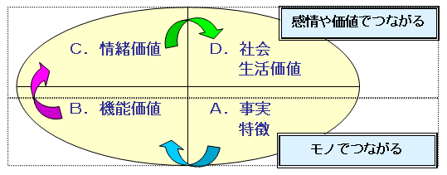
nswer
a
a
■ブランド価値の規定
ブランドの６つのステップにおいて中核となるのが、「ブランド価値の規定」です。ここでブランドを以下のような４つのフレームで設計します。

Ａ 事実・特徴 | ブランドがカバーする製品やサービスの特徴。ブランド独自の価値創造を創る出発点 | この２つがブランドの下半身の部分です。この部分だけでは長期的な差別化は困難です。
Ｂ 機能価値 | ブランドが顧客に提供する物理、機能面での効用 | この２つがブランドの下半身の部分です。この部分だけでは長期的な差別化は困難です。
Ｃ 情緒価値 | ブランドが顧客に提供する感覚や気分。顧客との感情的な絆の源 | この２つがブランドの上半身の部分です。この部分を重視するところがブランディングと従来のマーケティングとの違いです。
Ｄ 社会・生活価値 | ブランドから得られる生活のスタイルや自己表現 | この２つがブランドの上半身の部分です。この部分を重視するところがブランディングと従来のマーケティングとの違いです。
ＡからＤの各フレームから提供された価値を集約して突き詰めるとブランドが確立され、どの市場においても強みを発揮します。この作業において重要なことは、自社がどういう価値を大事にするかということです。これは、他者から与えられるものではなく、自社で創造していくことが求められます。

■ブランドシンボル設計
ブランドは製品そのものとは異なり、非常に抽象的なものです。したがって、たくさんの情報があふれる現在の市場では顧客がブランドを認識するための心理上の道標が必要です。それが、ブランド価値を象徴する名前、マーク等のシンボルであり、強いブランドは必ず明確で個性的なシンボルの構造を持っています。そのシンボルに触れることでブランドに関するさまざまな連想や感覚を呼び覚ますように設計することが重要です。
表現要素とは、広告、製品パッケージ、店舗などで表現される要素です。スターバックスの店舗空間、コカ・コーラの瓶デザインなど表現要素の一貫性がそのブランドなりの世界観やパーソナリティの源泉となります。強いブランドはこのシンボル設計が綿密、かつ強固に行われており、それらの積み重ねがやがてブランドに固有のストーリーを作り出します。
■ブランドの市場戦略シナリオ
ブランド価値とシンボル設計が十分になされても、具体的アクションに結びつかなくては意味がありません。そのためには、ブランドをマーケティング活動の中で活用し、それがまた新たな資産の蓄積につながるようなサイクルを作る必要があります。ある商品についての具体的アクションを検討する場合、今年の、このエリアで、この商品分野における競争力を最大化するための具体的な仕掛けが必要です。
そして、その市場でブランド価値を最大化する目玉となる象徴的な要因がキードライバーです。例えば、アサヒビールの品質への挑戦をここ数年の市場で具体化したものが「鮮度管理」です。言い換えると、顧客がそのブランド価値をこれだと理解することができる象徴的なマーケティング活動のことを指します。

